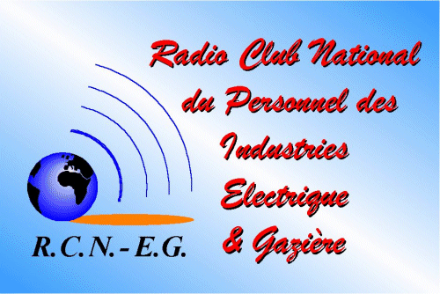
BULLETIN D’ADHESION ⁽¹⁾

ou RENOUVELLEMENT D’ADHESION ⁽¹⁾

ANNÉE 2023

NUMERO D’ADHERENT :⁽²⁾ INDICATIF RADIOAMATEUR :
Mention « SWL » si pas d’indicatif

 LES ZONES GRISEES SONT A REMPLIR OBLIGATOIREMENT.

NOM :

PRENOM :

 ADRESSE : CODE POSTAL : VILLE :
DATE DE NAISSANCE : E-MAIL : @
_
 TELEPHONE FIXE : PORTABLE :

RADIO CLUB DE RATTACHEMENT : (membre isolé, ne pas renseigner)
_
Je suis ⁽³⁾ :

Ouvrant-droit  Ayant-droit conjoint  Ouvrant-droit retraité  Ayant-droit enfant
- Ami du RCN-EG.
*Je souhaite recevoir le bulletin de liaison ⁽⁴⁾ :
- par courrier
- par Mail (format PDF)
*Je souhaite être inscrit sur la liste OM (forum mail du RCN-EG) :  OUI  NON
*J’accepte la parution de mon indicatif, nom et prénom, dans la nomenclature consultable sur le site internet du RCN-EG :  OUI  NON  je suis sur liste orange de l’ANFR
Date :
/
/
Signature :
(des parents pour les mineurs)
Si vous êtes rattaché à un RCL du RCN-EG :
L’adhésion au RCN-EG est de 16 € pour les membres des IEG et 20 € pour les amis adhérents. Voir avec votre président de RCL pour les modalités de règlement et la cotisation appliquée localement.
Si vous êtes isolé :
 Adressez votre bulletin rempli en majuscules et accompagné d’un chèque bancaire ou postal établi à l’ordre du RCN-EG à :
Marie-Claude CAPDEPONT FOURCADE, 4 chemin de Restes, 31280 Drémil-Lafage

- Rayer la mention inutile.
- Pour une nouvelle adhésion ce numéro vous sera communiqué par le trésorier.
- Cocher la case correspondant à votre qualité.
- Cocher les cases correspondant à vos souhaits.

Les informations recueillies sont nécessaires pour votre adhésion. Elles font l’objet d’un traitement informatique et sont destinées au secrétariat de l’association. En application des articles 39 et suivants de la loi du 6 janvier 1978 modifiée, vous bénéficiez d’un droit d’accès et de rectification aux informations vous concernant. Si vous souhaitez exercer ce droit et obtenir communication des informations vous concernant, veuillez adresser votre demande au secrétaire général du RCN-EG.

